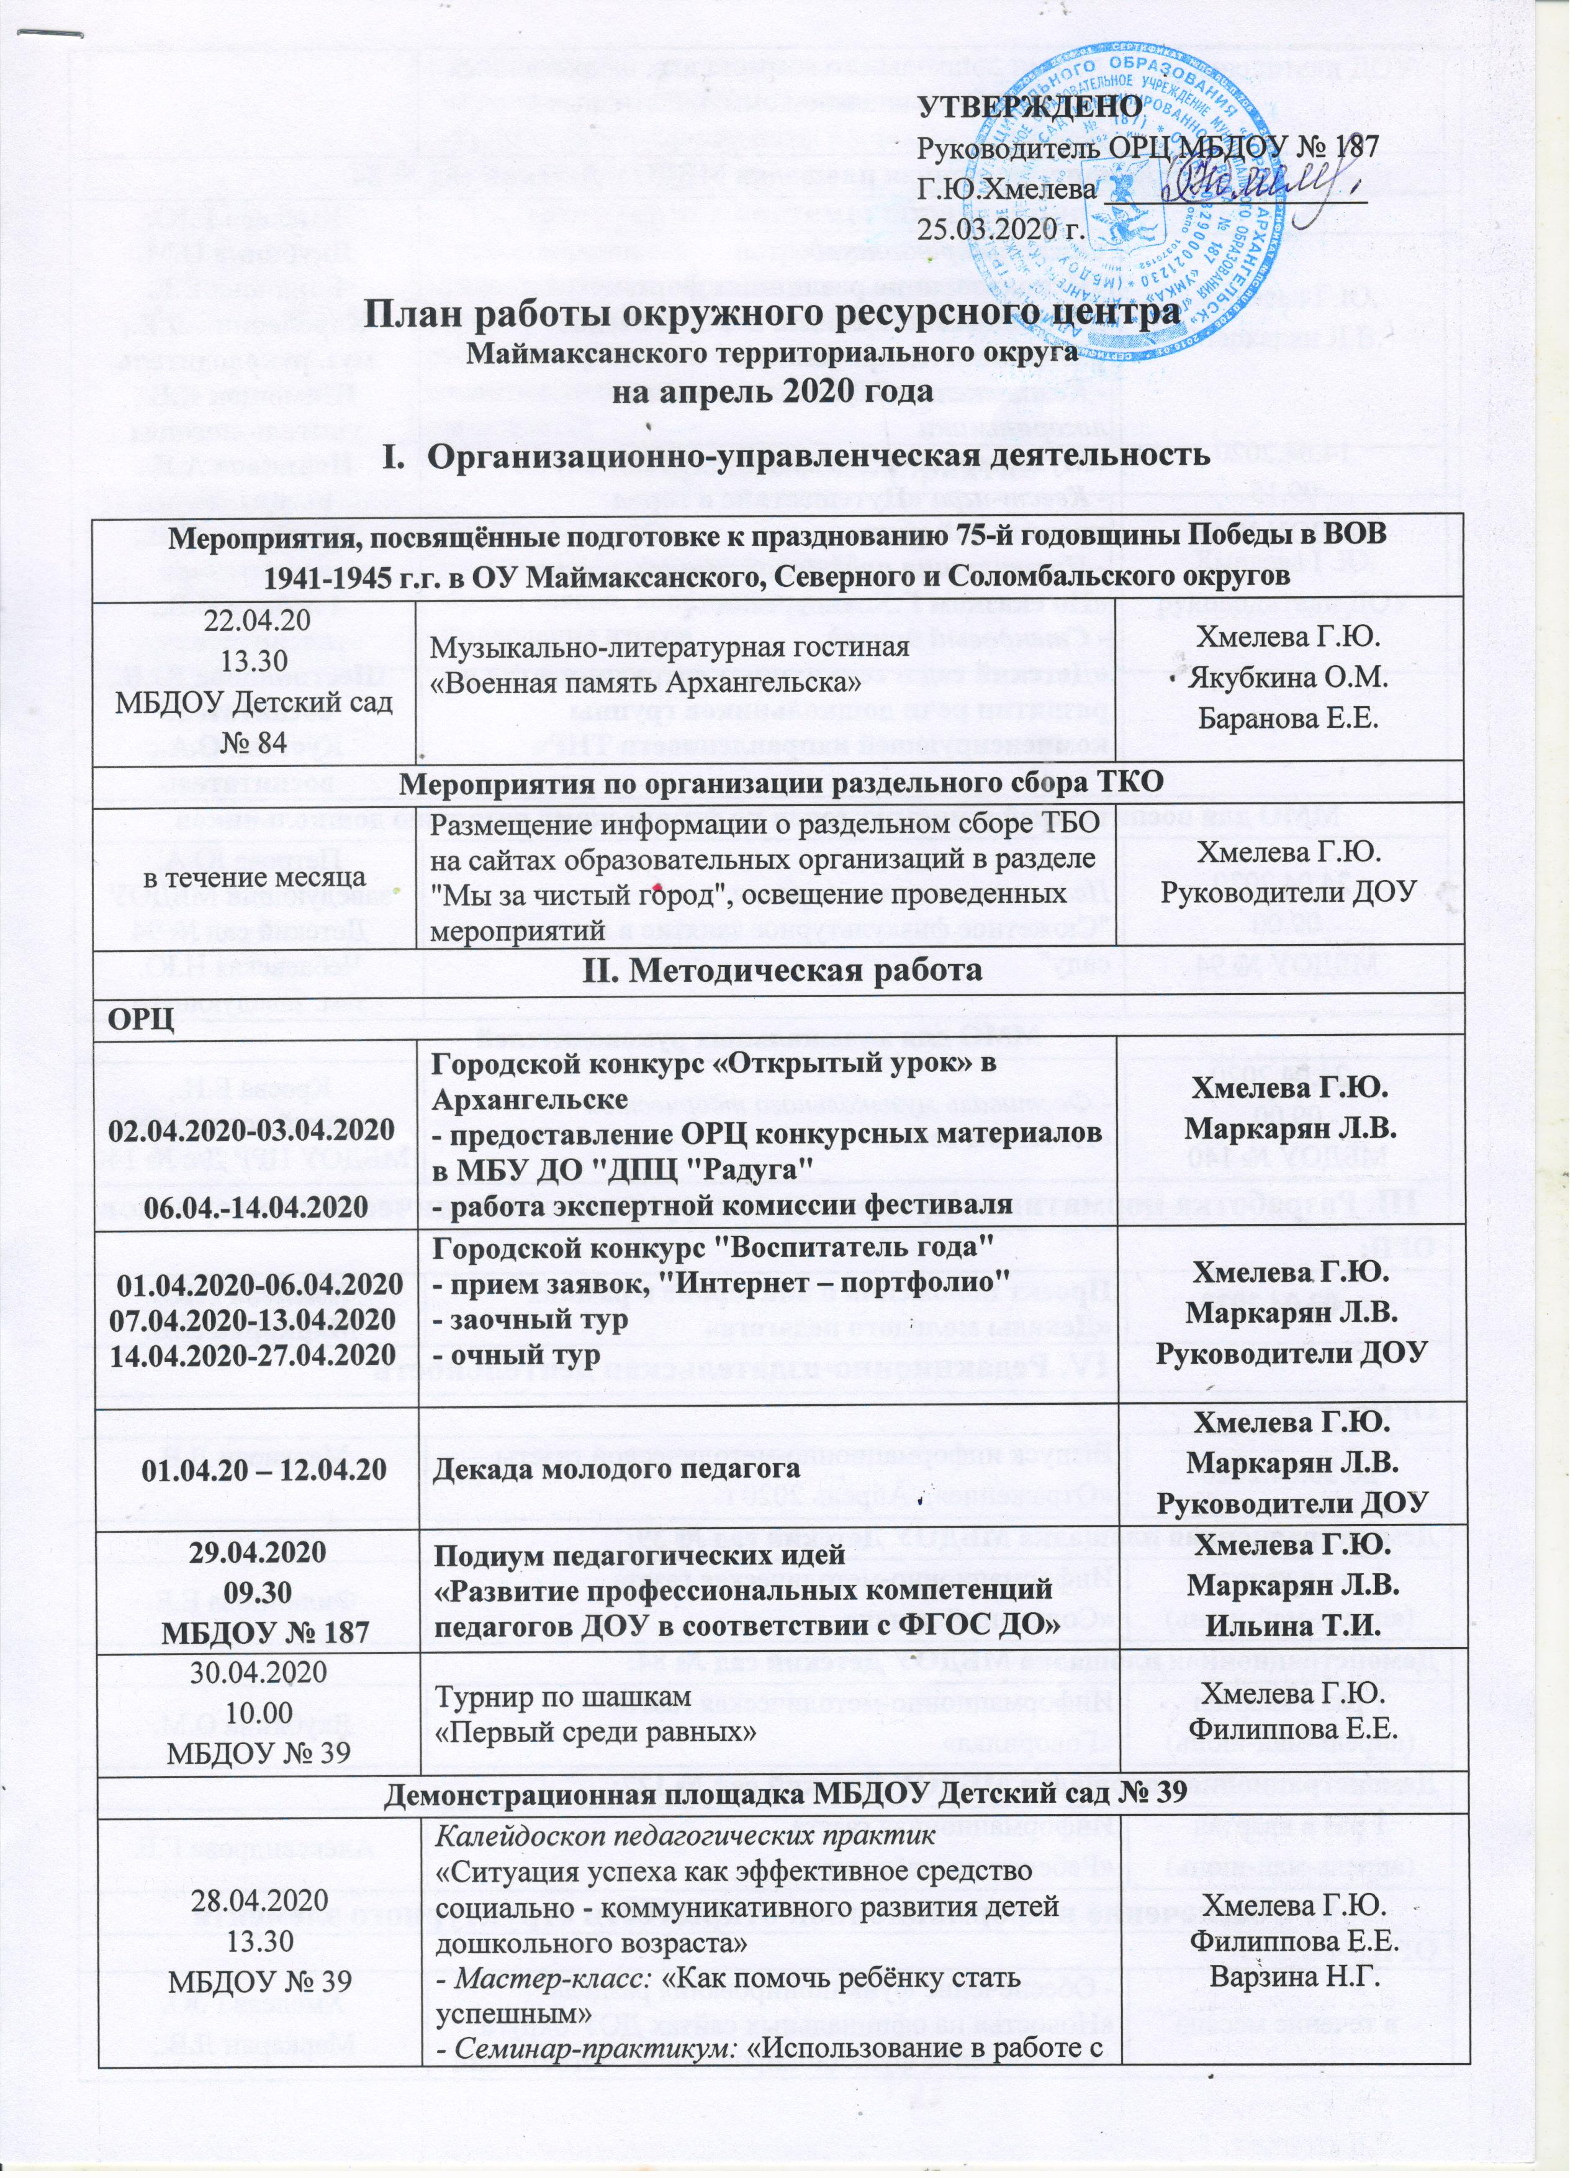
 | детьми дошкольного возраста игр, направленных на развитие социально-коммуникативных навыков»
Демонстрационная площадка МБДОУ Детский сад № 84
14.04.2020  09.15  МБДОУ № 84 | Семинар-практикум  «Использование различных форм инновационной работы в ОО «Речевое развитие»  - Комплексная ООД с элементами логоритмики  «Музыкальный магазин»  - Квест-игра «Путешествие в город правильной речи»  - Презентация проектной деятельности  «По сказкам Г.Х.Андерсена»  - Стендовый доклад  «Детский сад и семья: опыт сотрудничества в развитии речи дошкольников группы компенсирующей направленности ТНР» | Хмелева Г.Ю.  Якубкина О.М.  Баранова Е.Е.  Коробейник Л.Е.,  муз. руководитель  Шимонюк К.В., учитель-логопед  Новикова А.Я., воспитатель  Медведева Н.В., воспитатель  Глебова И.В., воспитатель  Шестипалова Ю.Б., воспитатель  Кустова О.А., воспитатель
ММО для воспитателей и инструкторов по физическому развитию дошкольников
24.04.2020  09.00  МБДОУ № 94 | Педагогическая мастерская  "Сюжетное физкультурное занятие в детском саду" | Петрова Ю.А.  заведующий МБДОУ Детский сад № 94  Чебаевская Н.Ю.  зам. заведующего
ММО для музыкальных руководителей
24.04.2020  09.00  МБДОУ № 140 | - Фестиваль музыкального творчества «Победная весна» | Краева Е.Н.,  старший воспитатель  МБДОУ ЦРР Д/с № 140
III. Разработка нормативно/правовых, инструктивно/методических материалов
ОРЦ:
до 02.04.2020 | Проект положения о викторине в рамках «Декады молодого педагога» | Хмелева Г.Ю.  Маркарян Л.В.
IV. Редакционно-издательская деятельность
ОРЦ:
до 20.04.2020 | Выпуск информационно-методической газеты «Отражение», Апрель 2020 г. | Маркарян Л.В.
Демонстрационная площадка МБДОУ Детский сад № 39:
1 раз в квартал  (апрель-май-июнь) | Информационно-методическая газета «Солнечный лучик» | Филиппова Е.Е.
Демонстрационная площадка МБДОУ Детский сад № 84:
1 раз в квартал  (апрель-май-июнь) | Информационно-методическая газета «Говорилка» | Якубкина О.М.
Демонстрационная площадка МБДОУ Детский сад № 127:
1 раз в квартал  (апрель-май-июнь) | Информационная газета «Ребенок познаёт мир» | Александрова Г.Б.
V. Обеспечение информационной открытости структурного элемента
ОРЦ
в течение месяца | - Обеспечение функционирования раздела «Новость» на официальных сайтах ДОУ округа;  - Обеспечение функционирования в соответствии с требованиями законодательства:  - страницы ОРЦ МБДОУ Детский сад № 187;  - страниц Демонстрационных площадок:  ДОУ № 39, 84, 127; | Хмелева Г.Ю.  Маркарян Л.В.,  руководители ДОУ
VI. Мониторинг системы образования
до 17.04.2020 | Удовлетворенность потребителей качеством предоставляемых образовательных услуг  Категория участников: педагогические работники, родители (законные представители) воспитанников дошкольных образовательных организаций | Хмелева Г.Ю.  Маркарян Л.В.
V. Общегородские мероприятия
25.03.2020 - 25.04.2020  до 03.04.2020  29.04.2020  16.00  МБУ ДО "СДДТ" | Конкурс рисунков  "Великая Победа глазами детей"  - прием заявок, конкурсных работ  - подведение итогов | Хмелева Г.Ю.  руководители ДОУ

